采样值管理与设置
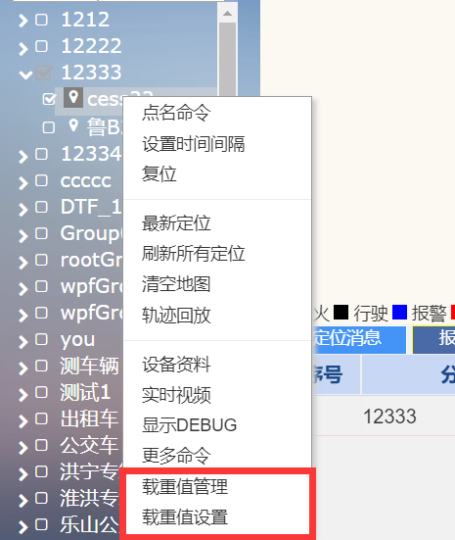
采样值管理与设置位置：实时监控列表树右键菜单

一．采样值管理（对于同样车辆类型车）
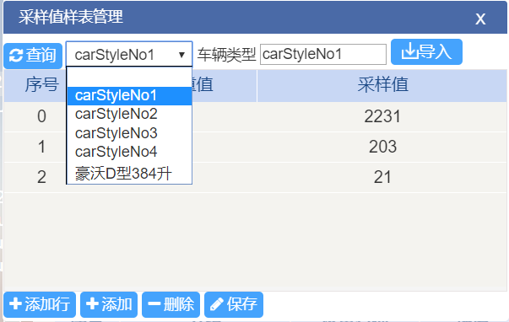

查询:点击查询，查询结果为改用户下所有已设置车型的采样值列表。选中某个车型，表格中显示该车型的采样值。

导入:点击导入，选择文件导入，导入成功提示导入成功，导入失败提示导入失败

添加:添加行，填写完成后，添加车辆类型（不能是已经有的，添加只能有一次，其余为修改），点击添加，完成提示“添加采样样值成功”

删除:选中某个车辆类型，点击表格的一行，点击删除，成功提示删除成功。

保存:在表格中做完修改够，点击保存，成功提示“修改成功”。

采样值设置（对于某一个车辆）
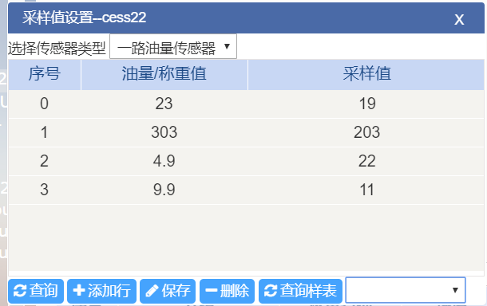

车牌号显示在标题--后，查询（默认一路油量传感器）。

查询：选择传感器类型，查询该车辆的采样值，结果显示在表格中。

保存：添加行添加内容后点击保存，成功提示更新采样值成功。

删除：删除成功提示删除成功

查询样表：查询结果为账号下车辆类型的采样值

